浙江省2012届浙南、浙北部分学校高三第二学期3月联考试题
物理
本试卷共14页，32小题，满分300分．考试时间150分钟．
注意事项：
1．答卷前，考生务必用黑色字迹的钢笔或签字笔将自己的姓名和考生号、试室号、座位号填写在答题卡上．用2B铅笔将试卷类型(A)填涂在答题卡相应位置上．
2．选择题每小题选出答案后，用2B铅笔把答题卡上对应题目选项的答案信息点涂黑，如需改动，用橡皮擦干净后，再选涂其他答案，答案不能答在试卷上．
3．非选择题必须用黑色字迹钢笔或签字笔作答，答案必须写在答题卡各题目指定区域内相应位置上；如需改动，先划掉原来的答案，然后再写上新的答案；不准使用铅笔和涂改液．不按以上要求作答的答案无效．
4．考生必须保持答题卡的整洁．考试结束后，将试卷和答题卡一并交回．
可能用到的数据：H-1 C-12 0-16 Na-23 K-39 Fe-56 Cu-64 Br-80
选择题部分（共120分）
一、选择题：本大题共17小题，每小题6分，共102分.在每小题给出的四个选项中，只有一项是符合题目要求的.
14．假设有一载人宇宙飞船在距地面高度为4200km 的赤道上空绕地球做匀速圆周运动，地球半径约为6400km，地球同步卫星距地面高度为36000km，宇宙飞船和地球同步卫星绕地球同向运动，每当二者相距最近时，宇宙飞船就向同步卫星发射信号，然后再由同步卫星将信号发送到地面接收站，某时刻二者相距最远，从此刻开始，在一昼夜的时间内，接收站共接收到信号的次数为 （ ）
A．4次 B．6次 C．7次 D．8次
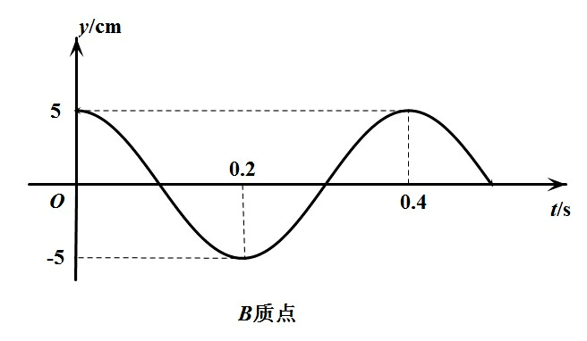
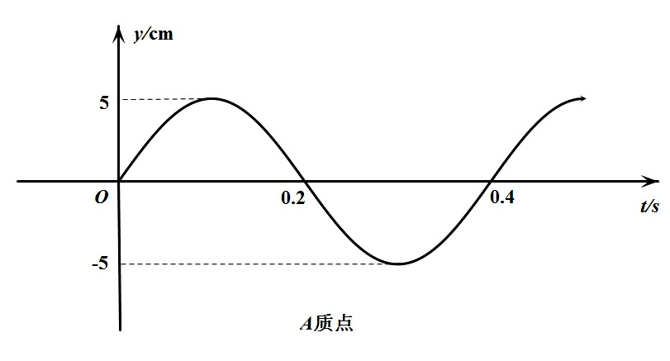
15．如图所示是一列横波上A、B两质点的振动图象，该波由A传向B，两质点沿波的传播方向上的距离，波长，这列波的波速

A．12m/s B．20m/s C．30m/s D．60m/s
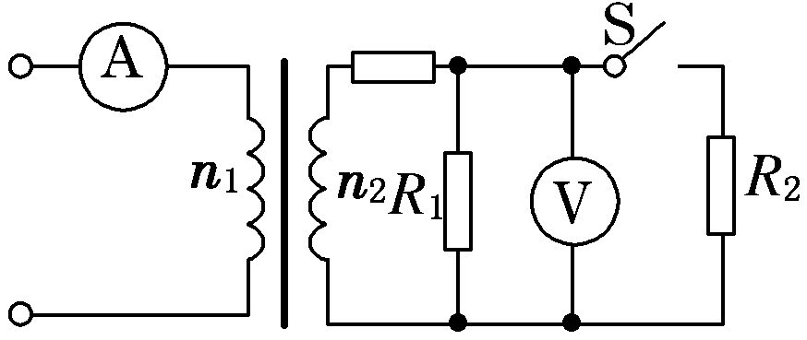
16．某理想变压器的原、副线圈按如图6所示电路连接，图中电表均为理想交流电表，且R₁＝R₂，电键S原来闭合．现将S断开，则电压表的示数U、电流表的示数I、电阻R₁上的功率P₁、变压器原线圈的输入功率P的变化情况分别是 （ ）
A．U减小 B．I增大
C．P₁减小 D．P减小
17．如图所示，两束单色光a，b射向水面A点，经折射后组成一束复色光，则
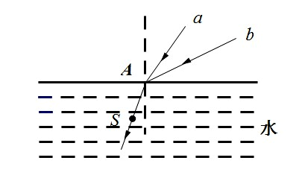
A．在水中a光的速度比b光的速度小
B．以水下S点为光源向水面发射复色光，a光更容易发生全反射
C．用同一双缝干涉实验装置做实验，a光的干涉条纹间距大于b光的间距
D．若a、b两束光的入射角均增加相同角度，经水的折射后仍能组成一束复色光
二、选择题：本大题共3小题，每小题6分，共18分.在每小题给出的四个选项中，有的只有一个选项是正确的，有的有多个选项正确，全部选对的得6分，选对但不全的得3分，有选错的得0分
18．在新疆旅游时，最刺激的莫过于滑沙运动．某人坐在滑沙板上从沙坡斜面的顶端由静止沿直线下滑到斜面底端时，速度为2v₀，设人下滑时所受阻力恒定不变，沙坡长度为L，斜面倾角为α，人的质量为m，滑沙板质量不计，重力加速度为g．则 （ ）
A．若人在斜面顶端被其他人推了一把，沿斜面以v₀的初速度下滑，则人到达斜面底端时的速度大小为3v₀
B．若人在斜面顶端被其他人推了一把，沿斜面以v₀的初速度下滑，则人到达斜面底端时的速度大小为v₀
C．人沿沙坡下滑时所受阻力F_{f}＝mgsin α－2mv/L
D．人在下滑过程中重力功率的最大值为2mgv₀
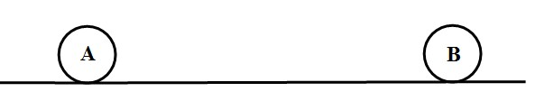
19．如图所示，光滑水平桌面上有A、B两个带电小球（可以看成点电荷），A球带电量为，B球带电量为，由静止开始释放后A球加速度大小为B球的两倍。现在AB中点固定一个带电C球（也可看作点电荷），再由静止释放A、B两球，结果两球加速度大小相等。则C球带电量为
A． B． C． D．
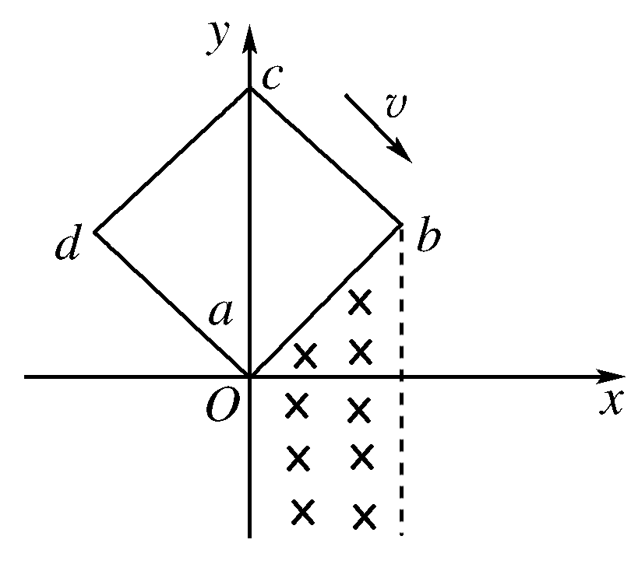
20．如右图所示，在坐标系xOy中，有边长为a的正方形金属线框abcd，其一条对角线ac和y轴重合、顶点a位于坐标原点O处．在y轴的右侧的Ⅰ、Ⅳ象限内有一垂直纸面向里的匀强磁场，磁场的上边界与线框的ab边刚好完全重合，左边界与y轴重合，右边界与y轴平行．t＝0时刻，线圈以恒定的速度v沿垂直于磁场上边界的方向穿过磁场区域．取沿a→b→c→d→a的感应电流方向为正，则在线圈穿越磁场区域的过程中，感应电流i、ab间的电势差Uab随时间t变化的图线是下图中的
A
o
t
i
B
o
t
i
C
o
t
Uab
D
o
t
Uab

非选择题部分（共180分）
三、非选择题（本题共12小题，共180分。）
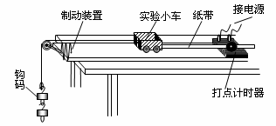
21．（10分）某课外兴趣小组利用下图的实验装置研究“合外力做功和物体动能变化之间的关系”以及“加速度与合外力的关系”
力传感器

（1）该小组同学实验时先正确平衡摩擦力，并利用钩码和小车之间连接的力传感器测出细线上的拉力，改变钩码的个数，确定加速度错误！不能通过编辑域代码创建对象。与 细线上拉力F的关系，下列图象中能表示该同学实验结果的是 ▲

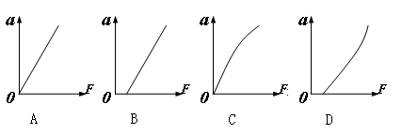

（2）在上述实验中打点计时器使用的交流电频率为50Hz，某此实验中一段纸带的打点记录如图所示，则小车运动的加速度大小为 ▲ m/s²（保留3位有效数字）
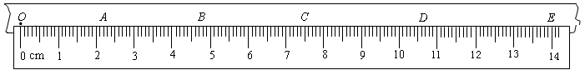
（3）实验时，小车由静止开始释放，已知释放时钩码底端离地高度为H，现测出的物理量还有：小车由静止开始起发生的位移s（s＜H）、小车发生位移s时的速度大小为v，钩码的质量为m，小车的总质量为M，设重力加速度为g，则mgs ▲ （选填“大于”、 “小于”或“等于”）小车动能的变化；
22．（10分）有一额定电压为10V、额定功率在10～15W之间的用电器，小明同学想测定它的额定功率，实验室的工作人员提供了以下实验器材供其选用：
直流电源E一个(电动势为15V，内阻不计)
直流电压表V₀一个(量程为0～3V，内阻为2kΩ)
直流电流表A₀一个（双量程0～0.6～3A，内阻不计）
滑动变阻器一个：R_{阻}（规格0～15Ω、1.8A）
定值电阻三个：R₁=1 kΩ，R₂=2 kΩ，R₃=5 kΩ
单刀单掷开关1个，导线若干根
（1）小明同学研究以后发现，电压表量程不能满足实验要求，为完成测量，他将电压表进行了“改装”：在电压表上串联一个或几个电阻，利用分压关系，以满足电表偏转的要求。若“改装”成量程为12V的电压表，在三个给定的定值电阻中应选用 ，将“改装”成的电压表内部结构电路图画在图甲方框中（标注出所用器材的符号）
V
（2）“改装”后的电压表用 表示，选好器材后，他设计了以下三个实验电路图，如图乙所示。你认为有没有一个合理的电路，如有，请将其还原成实验原理图，画在图丙方框内；如没有，请你帮他设计一个合理的电路，并将其画在图丙方框内。
（3）若该用电器正常工作时，电流表的指针如图丁所示，则它的额定功率为 W 。

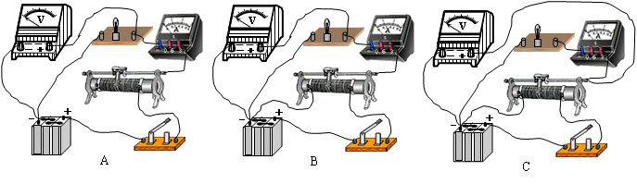
图丁
0
1
2
3
A₀
0.6
0
0.4
0.2
图丙
图甲
图 乙

23．（16分）《愤怒的小鸟》是一款时下非常流行的游戏，故事也相当有趣，如图甲，为了报复偷走鸟蛋的肥猪们，鸟儿以自己的身体为武器，如炮弹般弹射出去攻击肥猪们的堡垒。某班的同学们根据自己所学的物理知识进行假设：小鸟被弹弓沿水平方向弹出，如图乙所示。请回答下面两位同学提出的问题（取重力加速度g=10m/s²）：
（1）A同学问：如图乙所示，若=0.8m，=2m，=2.4m，=1m，小鸟飞出能否直接打中肥猪？请用计算结果进行说明。
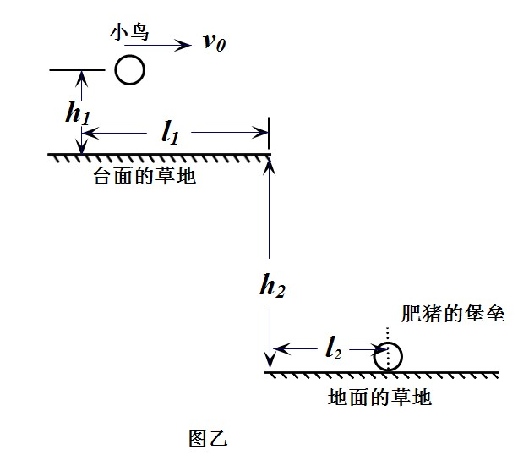
（2）B同学问：如果小鸟弹出后，先掉到台面的草地上，接触地面瞬间竖直速度变为零，水平速度不变，小鸟在草地上滑行一段距离后飞出，若要打中肥猪，小鸟和草地间的动摩擦因数μ与小鸟弹出时的初速度应满足什么关系（用题中所给的符号、、、、g表示）？


图甲

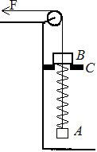

24．（20分）如图所示，A、B质量分别为m_{A}=1kg，m_{B}=2kg，AB间用弹簧连接着，弹簧弹性系数k=100N/m，轻绳一端系在A上，另一端跨过定滑轮，B为套在轻绳上的光滑圆环，另一圆环C固定在桌边，B被C挡住而静止在C上，若开始时作用在绳子另一端的拉力F为零，此时A处于静止且刚没接触地面。现用恒定拉力F=15N拉绳子，恰能使B离开C但不能继续上升，不计摩擦且弹簧没超过弹性限度，求
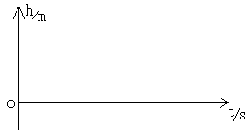
（1）B刚要离开C时A的加速度,并定性画出A离地面高度h随时间变化的图像
（2）若把拉力F改为F=30N，则B刚要离开C时，A的加速度和
速度。

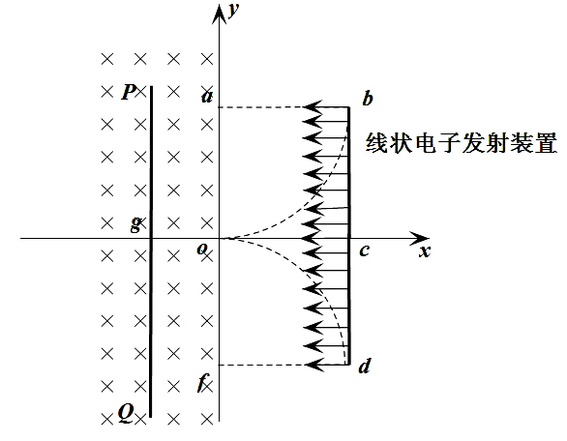
25．（22分）如图所示，直角坐标系的y轴左方为垂直纸面向里的匀强磁场，磁感应强度的大小为B；垂直x轴竖直放置一个足够大接收屏PQ，它离原点距离为og=L/2；直角坐标系的第一象限和第四象限的abco、ocdf均是边长为L的正方形，内各有一垂直纸面方向的半径为L的1/4圆形匀强磁场区域, 磁感应强度的大小均为B。bd为一线状发射装置，射出一束质量为m、电荷量为e的电子，以相同的初速度沿纸面垂直于bd边射入两个正方形区域，电子从bd边上的任意点入射，都只能从原点o射出进入y轴左方磁场。（不考虑电子之间的相互作用，不计重力）求
（1）第一象限和第四象限中匀强磁场区域的磁感应强度的方向
（2）电子沿纸面垂直于bd边射入初速度大小
（3）电子打到接收屏PQ上的范围
（4）打在接收屏上的电子在磁场中运动的最长时间t

浙江省2012届浙南、浙北部分学校高三第二学期3月联考试题
物 理 部 分
题号 | 14 | 15 | 16 | 17 | 18 | 19 | 20
答案 | C | B | D | C | BC | AD | AD
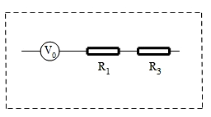
21．（1）A （2） 7．50 （3）大于
22．（1）、 （4分）
（2）没有，新的电路如图示（4分）
（3）12.0（2分）
V
A₀

23．（1）方法1：设小鸟以v₀弹出能直接击中堡垒，则
考虑h₁高度处的水平射程为x，
可见小鸟先落在台面的草地上，不能直接击中堡垒 （2分）
方法2：若小鸟以弹出刚好擦着台面的草地落在地面的草地上，设它在地面的草地的水平射程为x，则：
，得出，所以打不到肥猪
（说明：只要方法对均得满分，若只判断正确得2分）
（2）小鸟先做初速度为的平抛运动，后在草地上滑行，再以速度为v平抛击中肥猪
由动能定理 (4分)
（2分） 所以 （2分）

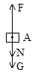
24. （20分）
（1）B刚要离开C的时候，弹簧对B的弹力N= m_{B} g
A的受力图如右图，由图可得：
a_{A}==15m/s²
A物体的运动为简谐运动，平衡位置为A所受合力为零的位置，即h=F/k=0．15m
所以振幅L=0．15m，
所以h=L-Lcos
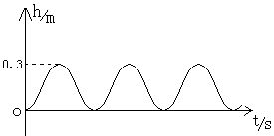

（2）当F=0时，弹簧的伸长量X₁=m_{A}g/k=0．1m
当F=15N，且A上升到最高点时，弹簧的压缩量X₂=m_{B}g/k=0．2m
所以A上升的高度h= X₁+ X₂=0．3m
A上升过程中：Fh=m_{A}gh+△Ep
所以弹簧弹性势能增加了△Ep=1．5J
把拉力改为F=30N时，A上升过程中：Fh-m_{A}gh-△Ep=m_{B}V²
得V=3m/s
a==0
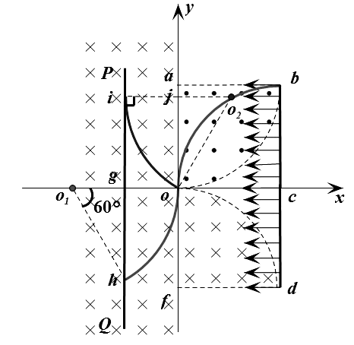
25． （22分）
（1）从bd进入的电子都从o点射出，考虑电子带负电，根据左手定则判断，第一象限的磁场方向为垂直纸面向外（2分），第四象限的磁场方向为垂直纸面向内（2分）
（2）考虑从b点射入的电子从o点射出，轨迹如图红线所示，其圆周运动的半径R=L(1分)
（3）所有进入圆形区域的粒子经磁场偏转后，都从原点o射出，进入y轴左方磁场，且在磁场中都做匀速圆周运动，半径仍为L，其中从o点沿-y方向进入磁场的电子打在屏上最低点h，圆心为（2分），由图可知：
而从o点沿某方向进入的电子，其圆轨迹在i点恰与圆相切，该i点为屏最高位置，如图蓝线所示，圆心为，交y轴为j点。（2分）
接收屏被电子打中范围从位置到位置。
（4）在所有达到屏上的电子中，只有从b点射入的电子在磁场中运动时间最长，它在圆形区域的运动时间
它在y轴左侧区域运动时间为

